# ESTERO

TOUR BULGARIA & MACEDONIA

SOFIA / BANSKO / SALONICCO / SKOPJE

# DA LUGLIO AD AGOSTO 2025

8 GIORNI | 7 NOTTI

|  |  |  |  |  |
| --- | --- | --- | --- | --- |
| DATA DI PARTENZA | QUOTA  IN DOPPIA | SUPPL. SINGOLA | RID. 3° LETTO ADULTO | RID. CHD 0-11 ANNI |
| LUGLIO 20-27 | 1.019 € | 380 € | 20 € | 100 € |
| AGOSTO 03- 24 | 1.079 € | 380 € | 20 € | 100 € |
| AGOSTO 10 -17 | 1.119 € | 380 € | 20 € | 100 € |

LA QUOTA COMPRENDE

* Volo da Roma e Milano, bagaglio da stiva, sistemazione per 7 notti in hotel di cat. 4*, trattamento di mezza pensione (7 cene in hotel), bus gran turismo durante tutto l’itinerario, accompagnatore parlante italiano in loco (da Sofia), visite guidate a Sofia-Rila-Salonicco-Museo Tomba di Filippo- Pela-Heraclea Lyncestis-Ocrida-Skopje

LA QUOTA NON COMPRENDE

* Tasse aeroportuali 199€ a persona (obbligatorie e soggette a riconferma alla prenotazione), quota gestione pratica che include assistenza H24 + assicurazione medico-bagaglio-annullamento 55€ a persona, pacchetto ingressi ai monumenti (obbligatorio da pagare alla prenotazione) 54€ a persona, trasferimenti in arrivo e partenza (facoltativi e su richiesta), pasti non menzionati, tasse di soggiorno da pagare in loco, tutto ciò non citato nella voce “la quota comprende”

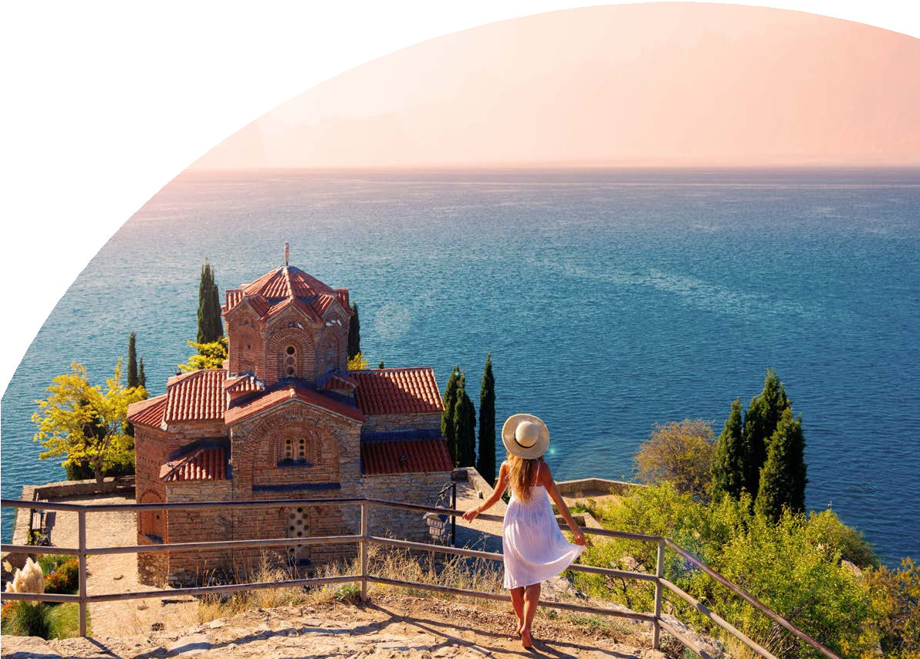

IMG25



PER INFORMAZIONI

+39 06 983 78 037

[booking@4utravel.it](mailto:booking@4utravel.it) [www.4utravel.it](http://www.4utravel.it/)



TOUR BULGARIA & MACEDONIA

SOFIA / BANSKO / SALONICCO / SKOPJE

1° Giorno: ITALIA / SOFIA

Partenza dall’Italia con volo diretto. Arrivo a Sofia e trasferimento autonomo in hotel. Sistemazione nelle camere riservate e alle 19:30 incontro con la guida e gli altri partecipanti. Cena e pernottamento in hotel

2° Giorno: SOFIA / MONASTERO DE RILA / BANSKO

Prima colazione in hotel. In mattinata si effettuerà la visita della città cominciando dalla Cattedrale di Aleksandar-Nevski. Si prosegue poi con il Centro storico, dove sono concentrati la maggior parte dei palazzi signorili del periodo del Risorgimento Bulgaro, che terminò con la liberazione dall’Impero Ottomano nel XIX sec. Al termine, proseguimento verso il Monastero di Rila, considerato come il più importante monastero ortodosso di tutti i Balcani. Questo Monumento è Patrimonio dell’Umanità ed i suoi affreschi, pieni di colori vivaci, rappresentano un vero capolavoro. Si prosegue poi alla volta di Bansko, una cittadina incastonata tra le maestose vette dei Monti Pirin, da decenni considerata una rinomata destinazione sciistica. Negli ultimi anni, tuttavia, una nuova tendenza l’ha trasformata in un punto di riferimento per i lavoratori a distanza e che richiama gli amanti delle attività all’aperto più emozionanti e professionisti provenienti da differenti contesti. Da località invernale, Bansko sta rapidamente diventando un paradiso per le vacanze e il lavoro tutto l’anno. Cena e pernottamento.

3° Giorno: BANSKO / SALONICCO

Prima colazione in hotel. Partenza per il confine greco circondate da un meraviglioso scenario montano. Arrivo a Salonicco, la seconda città greca per dimensioni; nel pomeriggio sarà effettua la visita della città, Centro della Macedonia greca, partendo dal famoso mausoleo dell’imperatore Galerio sec IV (oggi chiamato Rotonda di San Giorgio), preservato perfettamente e trasformato prima in chiesa e dopo in moschea. Mozzafiato la decorazione in altorilievo dell’Arco di Galerio, commemorativo di una vittoria sui Persiani. La Torre Bianca, e la gigantesca scultura di Alessandro Magno che guarda il mare, sono i due monumenti emblematici di questa grande e vibrante città di mare, importante sede universitaria della Grecia. Cena e pernottamento.

4° Giorno: SALONICO / VERGINA / SALONICCO

Prima colazione in hotel. In mattinata, escursione alla vicina Vergina, dove si visiterà la tomba di Filippo II di Macedonia, il padre di Alessandro Magno. Il Museo, aperto recentemente, è di straordinaria qualità e ospita un tesoro di pregiati manufatti in oro e altri capolavori tra gioielli e armi e parte delle decorazioni della tomba. Rientro a Salonicco. Pomeriggio libero a disposizione per visite personali o per lo shopping. Da non perdere la bellissima passeggiata sul lungomare, pieno di vita, locali e giardini. Cena e pernottamento.

5° Giorno: SALONICCO / PELLA / BITOLA / HERACLEA / LAGO DI OCRIDA (OHRID)

Prima colazione In hotel. Di buon mattino, alle ore 08,00, partenza per il sito archeologico di Pella, dove nacque Alessandro Magno e li venne educato da Aristotele. In quel momento, la città era il centro di tutta la cultura greca, con i suoi artisti, geniali pittori e scrittori ma anche l’arte del mosaico; alcuni dei suoi capolavori sono conservati all’interno del Museo Archeologico. Al termine della visita, si attraverserà la frontiera con la Repubblica di Macedonia del Nord (Ex Yugoslavia) per arrivare a Bitola, città con importanti testimonianze della dominazione ottomana. In zona si visiteranno gli scavi di Heraclea Lyncestis, città fondata dal padre di Alessandro Magno e successivamente romana. Vedremo il teatro e gli spettacolari mosaici della Basilica del IV sec. Proseguiremo poi per Ocrida (Ohrid), che per le sue numerose chiese e palazzi storici è stata proclamata Patrimonio della Umanità. Affacciata sul meraviglioso ed omonimo lago dalle acque cristalline questa cittadina gode di un fascino unico. Cena e pernottamento.

6° Giorno: LAGO DI OCRIDA (Ohrid) / TETOVO / SKOPJE

Prima colazione in hotel. Mattinata dedicata alla visita di Ocrida; si comincerà con il teatro romano ed alcune delle più importanti Chiese ortodosse. Tuttavia, l’attrazione principale della visita, sarà percorrere a piedi le sue antiche strade nel Centro Storico. Sicuramente non sarà persa l’occasione di fotografare l’iconica chiesetta di San Giovanni Kaneo, con lo sfondo spettacolare del lago, circondato dalle montagne. Si partirà poi per Tetovo, dove visiteremo la sua incredibile moschea affrescata con vividi colori, dipinta all’interno ed all’esterno in ogni minimo spazio. Si dice che sia stato usato, l’albume di 30.000 uova, per realizzare e proteggere questa sinfonia di colori di rara bellezza. Proseguimento per la capitale della Macedonia del Nord, Skopje. Cena e pernottamento.

7° Giorno: SKOPJE / SOFIA

Prima colazione in hotel. Mattinata dedicata alla visita di Skopje, dove si potranno chiaramente notare le due ‘anime’ della città: da una parte la lunga permanenza nell’Impero Ottomano che si riflette soprattutto nel Gran Bazar. Dall’altra parte, la zona nuova ricostruita dopo il terribile terremoto del 1963 e dove si trovano la casa natale di Madre Teresa di Calcutta e le colossali statue di personaggi storici. Partenza alla volta di Sofia. Cena (in ristorante vicino l’hotel) e pernottamento.

8° Giorno: SOFIA / ITALIA

Prima colazione in hotel e trasferimento autonomo in aeroporto per il volo di rientro. Arrivo in Italia e fine dei servizi.

*** l’ordine delle visite potrà essere cambiato per esigenze organizzative senza modificare i contenuti del programma

ALBERGHI PREVISTI CAT. 4* (o similari) SOFIA Hotel Gran hotel Astoria 4* BANSKO Hotel Four points Sheraton 4*

SALONICCO Hotel PalaceThesalonica5*/ Hotel Capsis 4*sup OCRIDA (Sveti Stefan) Hotel Belvedere 4*

SKOPJE Hotel Ibis Skopje City Center 4*